**SEGUICI**

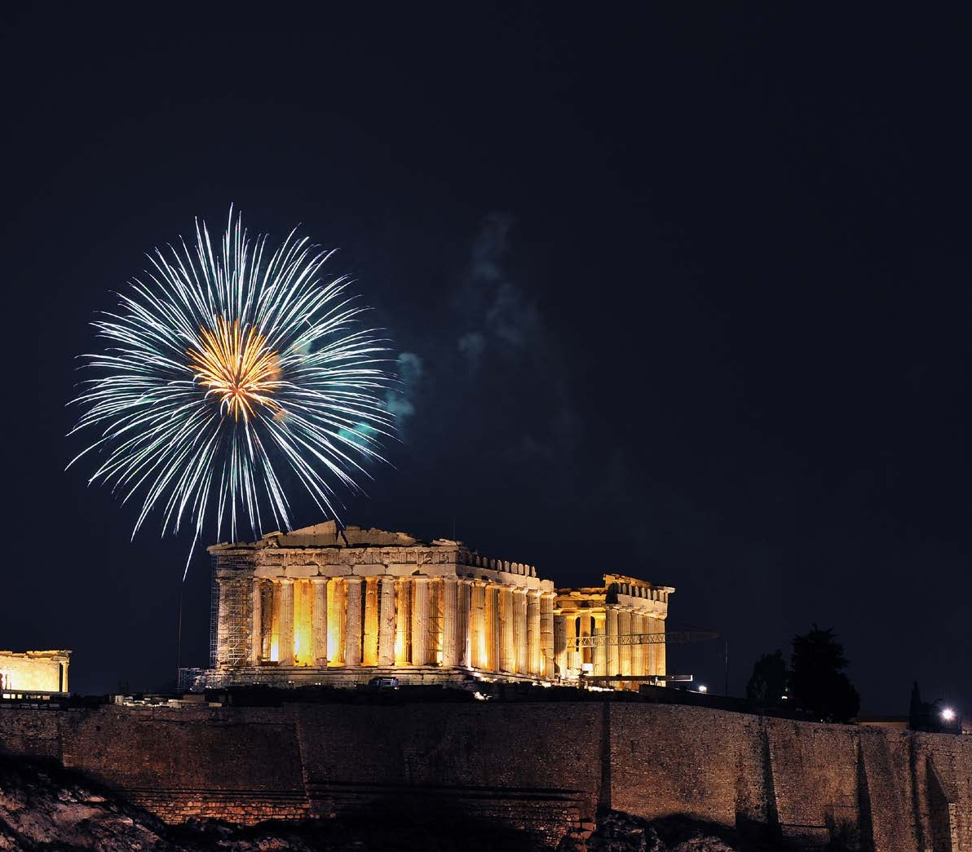

CAPODANNO IN TOUR

*TOUR DELLA GRECIA CLASSICA*



**DATA PREZZO FINITO**



**Dal 30 Dicembre al 5 Gennaio € 1.045 p.p.**

**PONTI E FESTIVITÀ PARTENZA DA ROMA E MILANO**

**TOUR GARANTITI MINIMO 2 PAX**

Quota per persona/camera doppia

LA QUOTA COMPRENDE

•Volo da Roma/ Milano in classe economico con bagaglio da stiva

•6 notti di tour come da programma, pernottamenti hotel 4*

•trasferimenti collettivi andata e ritorno dall’aeroporto, Pullman GT con aria condizionata

•5 Cene in hotel .+ 1 pranzo

•Accompagnatore solo in italiano,

SUPPLEMENTI E RIDUZIONI

•Supplemento doppia uso singola € 295

•Riduzione 3° letto bambino fino a 12 anni n.c. €60

•Riduzione 3° letto adulto € 10

LA QUOTA NON COMPRENDE

•Tasse aeroportuali €159 soggette a variazione e obbligatorie,

•Cenone di Capodanno, extra, pasti non menzionati,

•Trasferimenti,

•Assicurazione annullamento obbligatoria €45,

•Pacchetto ingressi € 94 da pagare obbligatoriamente all’atto della prenotazione



CAPODANNO IN TOUR TOUR DELLA GRECIA CLASSICA

PROGRAMMA DI VIAGGIO

Dicembre 30 2023 – sabato – ATENE

Partenza dall’Italia. Trasferimento libero hotel. Incontro con gli altri partecipanti e la guida alle ore 19:30. Cena e pernottamento.

Dicembre 31 2023 – domenica – ATENE

Prima colazione. Alle ore 09,00 inizieremo la visita di Atene e del nuovo museo dell’Acropoli. il percorso inizia dall’Acropoli, dove si visiterà uno dei complessi archeologici più noti e frequentati da turisti e studiosi di tutto il mondo. Si ammireranno: il Partenone, l’Eretteo, il tempio di Atena Nike e l’Odeon di Erode Attico. Visita del Nuovo Museo dell’Acropoli, risultato della perfetta compenetrazione tra un moderno progetto architettonico e antichità. Proseguimento in pullman attraverso punti più importanti della città: piazza Syntagma con la tomba del Milite Ignoto e il Parlamento, via Panepistemiou con i palazzi neoclassici dell’Accademia, dell’Università e della Biblioteca Nazionale. Continuazione per piazza Omonia, via Stadiou e via Erode Attico con il palazzo presidenziale e le famose guardie nazionali dette “Euzones”. Si arriverà quindi allo stadio “Panatinaico”, dove nel 1896 si tennero le prime Olimpiadi dell’era moderna. Il tour prosegue visitando il tempio di Giove Olimpico, l’arco di Adriano e il palazzo delle esposizioni di Zappion, immerso all’interno dei giardini reali. Pranzo in hotel. Pomeriggio libero. Cena libera. Pernottamento.

(1) Possibilità di Cenone e veglione in città (facoltativo).

Gennaio 01 2024 – lunedì – ATENE – TERMOPILI – KALAMBAKA (METEORA)

Prima colazione. Mattina libera a disposizione per relax. Alle ore 11 partenza. Nel percorso verso nord ci fermeremo nel Passo delle Termopili, teatro della famosa battaglia dove 300 spartani fermano l’esercito persiano. Breve sosta per vedere il Monumento di Leonida). Proseguimento per Kalambaka, cittadina situata ai piedi delle monumentali rocce note col nome di Meteore. Cena e pernottamento.

Gennaio 02 2024 – martedì – KALAMBAKA (METEORA) – DELFI

Prima colazione. In mattinata, visita dei famosi Monasteri delle Meteore, esempi eccezionali di arte bizantina, risalenti al XIV secolo. Pranzo libero. Nel pomeriggio proseguiremo per Delfi, che gode di una spettacolare posizione naturale con altrettanto spettacolari viste sul mare. Cena e pernottamento.

N.B. Per la visita dei Monasteri delle Meteore il codice di abbigliamento è severo: le donne devono indossare la gonna (sotto il ginocchio) e gli uomini pantaloni lunghi. In caso sia vietato l’ingresso al monastero il biglietto non sarà rimborsato.

Gennaio 03 2024 – mercoledì – DELFI – ATENE

Prima colazione. In mattinata visita del sito archeologico di Delfi, che per oltre 700 anni ha influenzato tutte le culture classiche del Mediterraneo (Grecia, ma anche Roma). Visiteremo l’eccellente museo archeologico locale. Pranzo libero. Nel pomeriggio, partenza per Atene. Cena e pernottamento.

Gennaio 04 2024 –giovedì – ATENE – CANALE DE CORINTO – EPIDAURO – MICENE – ATENE

Prima colazione. Partenza in pullman alle 08:00 ore, per raggiungere il Canale di Corinto, percorrendo la strada costiera (breve sosta). Proseguimento in direzione di Epidauro per la visita dell’omonimo teatro, famoso per la sua acustica perfetta. Pranzo libero. Nel pomeriggio si raggiunge di Micene per la visita del sito archeologico, con la Porta dei Leoni e le Tombe Reali. Ritorno ad Atene. Cena e pernottamento.

Gennaio 05 2024 – venerdì – ATENE

Prima colazione. Trasferimento libero in aeroporto . Volo di rientro. Fine dei servizi.

Hotel selezionati o similari :

Atene: President 4*/ The Stanley 4*

Kalambaka(Meteora): Amalia Kalambaka 4* /G.Htl Kalambaka

Delfi:Amalia Delphi 4*

* * * l’ordine delle visite potrà essere cambiato per esigenze organizzative senza modificare i contenuti

del programma Hotel o similare